De Bonte Koe start Chocolab in historisch winkelpand
De Bonte Koe start ‘Chocolab’ in historisch winkelpandIn het winkelpand aan de Hoogstraat 78 in Schiedam kun je sinds dit weekeinde aardbeien met eroverheen pistache en chocolade van De Bonte Koe kopen. De klanten kunnen de bekers mee naar huis nemen of het lekkers direct op straat opeten.De Bonte Koe heeft een winkel en productieafdeling in panden aan de Lange Haven, die doorlopen naar panden aan de Hoogstraat, inclusief de chocolade-automatiek aan de Hoogstraat 69b. Het bedrijf heeft nu ook de winkel ertegenover aan de Hoogstraat 78 gehuurd. De Bonte Koe huurt het pand van Maassteden Stadsherstel voor een termijn van vijf jaar. Dinsdag ontving het bedrijf de sleutel en op zaterdag 15 februari ging de winkel open. Dit historische winkelpandje gaat De Bonte Koe gebruiken voor het testen en verkopen van nieuwe producten en voor het opnemen van filmpjes voor sociale media.

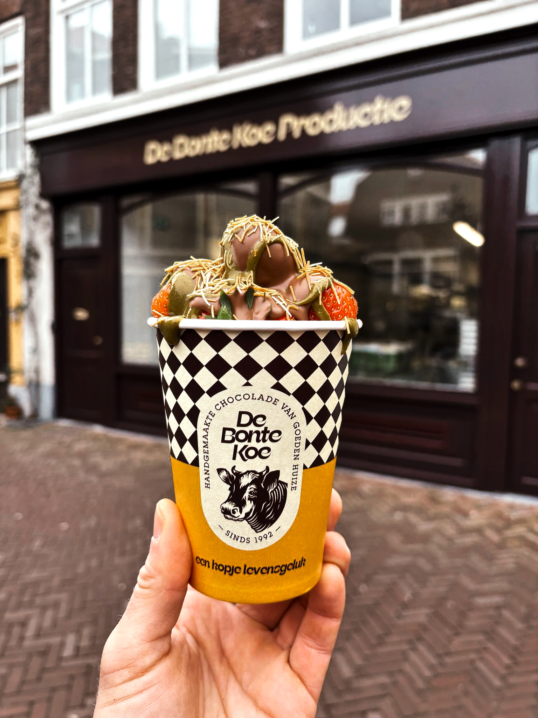

“In Londen en New York is het inmiddels een ware hype om ‘to go’ bekers aardbeien mét warme chocolade eroverheen te scoren. Filmpjes erover gaan viraal. Wij gaan kijken of die trend ook in Schiedam aanslaat”, zegt Amy Klein, die samen met haar broer Connor eigenaar is van De Bonte Koe. “Zaterdag ging onze ‘aardbeien-chocolade pop-upwinkel’ open en binnen no time waren we uitverkocht. Ook op zondag ging het snel en was 100kilo aan aardbeien om 16.00 helemaal uitverkocht. De pop-up store blijft zeker ook in de aankomende weekenden open. Daarna gaan we mogelijk weer met andere nieuwe chocoladeproducten kijken hoe deze aanslaan bij het publiek. We noemen de nieuwe winkel daarom ons Chocolab.”
Connor Klein neemt nu zijn filmpjes voor sociale media op in de productieafdeling. Voortaan gaat hij dat op doordeweekse dagen doen in het nieuwe winkeltje. Connor Klein: “Het was jaren geen enkel punt om in de productieafdeling de filmpjes op te nemen, maar omdat we het daar steeds drukker hebben, sta ik nu wel eens flink in de weg. Daarom ga ik het nieuwe winkeltje als ‘studio’ gebruiken. En dat de mensen vanaf straat meekijken bij de opnames, ach, dat deden ze ook al aan de andere kant van de straat. Ik vind het juist wel leuk dat niet alleen de volgers - op
TikTok
zijn dat er bijna 30.000 en op
Insta
17.500 – de filmpjes kunnen zien, maar dat ook het publiek in Schiedam live mee kan kijken.”
Het Chocolab aan de Hoogstraat 78 zal elke zaterdag en zondag geopend zijn van 12.00 tot 17.00 uur.
Over De Bonte Koe – Handgemaakte chocolade van goeden huize
De Bonte Koe, een hecht familiebedrijf, is al sinds 1992 een walhalla voor handgemaakte chocolade in Nederland. Chocolade met klassieke en verrassende smaken, gedreven door gedetailleerd vakmanschap. Van verfijnde bonbons en repen in allerlei smaken tot chocoladehagelslag en pindarotsjes voor tussendoor. Met de lekkerste en eerlijkste ingrediënten leveren we vers gemaakte chocoladebelevingen op fijnproeversniveau. Allemaal met de hand gemaakt. Lekker én lekker verantwoord. De Bonte Koe is B Corp gecertificeerd.
Naast de winkel aan de Lange Haven 54 in Schiedam (hier worden tevens voor alle vestigingen de diverse ambachtelijke chocoladeproducten handmatig vervaardigd) zijn er winkels in Den Haag (Korte Poten 57 en Piet Heinstraat 59A) en Rotterdam (Lusthofstraat 33A en Nieuwe Binnenweg 112). Ook beschikt het bedrijf over een chocolade-automatiek aan de Hoogstraat 69b in Schiedam en nu dus ook over het Chocolab aan de Hoogstraat 78 in Schiedam. De website van De Bonte Koe is te vinden onder het navolgende adres:
https://debontekoe.nl/

Over: De Bonte Koe Chocolade
Over De Bonte Koe – Handgemaakte chocolade van goeden huize De Bonte Koe is een familiebedrijf dat sinds 1992 bekendstaat om haar handgemaakte chocolade van de hoogste kwaliteit. Het assortiment varieert van verfijnde bonbons tot verrassende limited editions, waarbij altijd de beste ingrediënten worden gebruikt. De Bonte Koe is B Corp-gecertificeerd, wat betekent dat het bedrijf zich inzet voor een positieve impact op mens en planeet. De producten zijn te verkrijgen in de winkels in Schiedam, Den Haag en Rotterdam, en via de website.

Newsroom
View the full press release including more photos and videos in our Newsroom.
View the full press release
View all previous press releases

Contact information
Name: Amy Klein
Email: amy@debontekoe.nl
Phone: 0630545664

